C A S T I G L I O N E

Festa Patronale di

San Gottardo

Domenica 6 maggio 2018

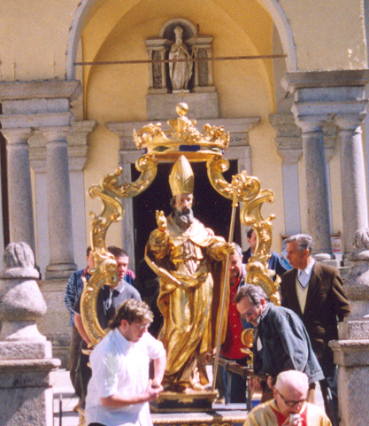
Alle ore 10,30 apertura festa con concerto della Banda Musicale di Ceppo Morelli davanti al Bar Caffè del Moro.

Alle ore 11.00 Messa solenne, cantata dalla Corale, in onore del Santo Patrono, celebrata dal nuovo Prevosto Don Fabrizio Cammelli. Seguirà processione con la statua sino all’ex Asilo, accompagnata dalla Banda (sospesa in caso di pioggia).

A seguire, alle ore 12.30 circa, seguendo l’iniziativa già tenuta negli ultimi 7 anni, l’Associazione Pro Loco di Castiglione d’Ossola organizza presso il Ristorante “C’era una volta” di Sandra e Stefano un pranzo aperto a coloro che vogliono sostenere la festa patronale e ritrovarsi in compagnia (costo euro 15,00 per un menù semplice ma completo).

Prenotarsi entro venerdì 4 maggio presso i collaboratori Gloria o Renato (340.7294595).

Al termine del pranzo una piccola “Tombola di Primavera” con ricavato pro spese illuminazione parco Grotta di Lourdes.

